**SESIÓN EXTRAORDINARIA 455-2015**



**MUNICIPALIDAD DE HEREDIA**

**SECRETARIA CONCEJO MUNICIPAL**

HERED

MUNICIPALISecretaría Concejo

Acta de la Sesión Extraordinaria celebrada por la Corporación Municipal del Cantón Central de Heredia, a las dieciocho horas con quince minutos del día jueves 26 de noviembre del 2015 en el Salón de Sesiones Municipales “Alfredo González Flores”.

**REGIDORES PROPIETARIOS**

Lic. Manuel de Jesús Zumbado Araya

**PRESIDENTE MUNICIPAL**

Sra. Hilda María Barquero Vargas

**VICE PRESIDENTA MUNICIPAL**

Señora María Isabel Segura Navarro

Señor Walter Sánchez Chacón

Señora Olga Solís Soto

Lic. Gerardo Lorenzo Badilla Matamoros

Señora Samaris Aguilar Castillo

Señor Herbin Madrigal Padilla

Señor Rolando Salazar Flores

**REGIDORES SUPLENTES**

Señora Alba Lizeth Buitrago Ramírez

Señor José Alberto Garro Zamora

Señora Maritza Sandoval Vega

Señor Pedro Sánchez Campos

Señora Grettel Lorena Guillén Aguilar

Señora Yorleny Araya Artavia

Señor Álvaro Juan Rodríguez Segura

**SÍNDICOS PROPIETARIOS**

Señor Eduardo Murillo Quirós Síndico Propietario

Señora Nidia María Zamora Brenes Distrito Segundo

Señor Elías Morera Arrieta Distrito Tercero

Señor Edgar Antonio Garro Valenciano Síndico Propietario

Señor Rafael Barboza Tenorio Síndico Propietario

**SÍNDICOS SUPLENTE**

Señora Marta Eugenia Zúñiga Hernández Síndica Suplente

Señor Rafael Alberto Orozco Hernández Síndica Suplente

Señora María del Carmen Álvarez Bogantes Síndica Suplente

Señora Yuri María Ramírez Chacón Síndica Suplente

**AUSENTES**

MSc. Catalina Montero Gómez Regidora Suplente

Señor Minor Meléndez Venegas Regidor Suplente

Señora Hannia Quiros Paniagua Síndica Suplente

**ALCALDE, ASESORA LEGAL Y SECRETARIA DEL CONCEJO**

MBA. José M. Ulate Avendaño Alcalde Municipal

MSc Flory A. Álvarez Rodríguez Secretaria Concejo Municipal

**ARTÍCULO I:** Saludo a Nuestra Señora La Inmaculada Concepción Patrona de esta Municipalidad.

**ARTÍCULO II: AUDIENCIAS**

1) MBA. José M. Ulate A. – Alcalde Municipal

Asunto: Exposición de los resultados que obtuvo el Municipio en el Ranking de la Contraloría General de La República.

**El señor Alcalde** brinda un saludo al Concejo y agradece a Rosibel por la exposición que hace esta noche. Ella lleva el control del equipo de trabajo para hacer evaluación del trabajo que realiza la Municipalidad y mide la Contraloría General de La República.

**La Licda. Rosibel Rojas – Coordinadora de Control Interno** procede a realizar la exposición sobre los resultados que obtuvo la Municipalidad de Heredia en el Ranking de la Contraloría General de La República, misma que se trascribe íntegramente de seguido.

**PRESENTACIÓN DE RESULTADOS DEL ÍNDICE DE GESTIÓN MUNICIPAL 2014**

El Índice de Gestión Municipal es un sistema de evaluación aplicado por la Contraloría General de la República. Corresponde a un sistema de indicadores que permiten medir la gestión municipal tanto en el nivel general como el específico. Con la aplicación de este sistema la Contraloría pretende incentivar la mejora en los gobiernos locales a partir de cinco ejes:

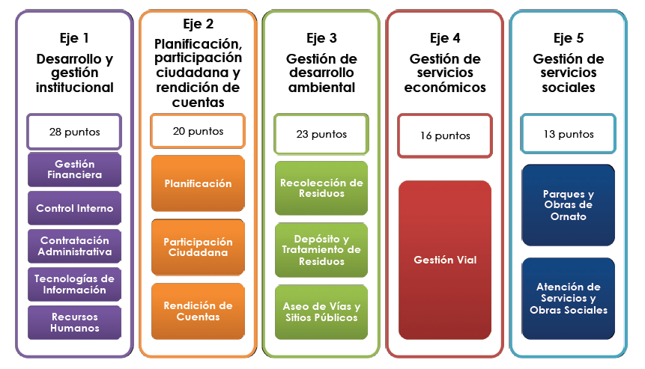

La Contraloría General de la República consolida la información brindada por los gobiernos locales y la analiza agrupando en cuatro grupos.

El Índice está conformado por 60 indicadores relativos a diversas temáticas del quehacer municipal. Corresponden a indicadores de cumplimiento (normativa legal y

técnica). Incluye aspectos que deben ser atendidos por los gobiernos locales.

Este sistema de evaluación tiene como finalidad lo siguiente:

* Incentivar el análisis y control.
* Servir como insumos para brindar la gestión y rendir cuentas; insumos para el ciudadano, instituciones relacionadas, la Auditoría Interna.
* Se conforma como insumos para la Contraloría en el proceso de fiscalización.
* Fomentar la transparencia y rendición de cuentas.

**DESCRIPCION DEL PROCESO INDICE DE GESTION MUNICIPAL.**

1. El proceso da inicio en el año 2010, con la emisión de las Directrices Generales a las Municipalidades (R-CD-120-2010), publicadas en la Gaceta No.155-2010.
2. Cada año la Contraloría emite un oficio, informando la disposición del sistema, manuales, formulario de expediente y demás documentos para dar inicio al proceso.
3. El Alcalde emite las regulaciones internas, definiendo los responsables de la recopilación de datos, digitación, validación y roles de consulta.
4. Las regulaciones son comunicadas, a nivel interno y a la Contraloría General de la República.
5. Inicia la recopilación de información, conformación de expedientes de respaldo y traslados de folios de indicadores al digitador/a.
6. Ingreso de la Información al SIIM (Sistema Integrado de Información Municipal) y conformación del expediente de la Contraloría.
7. Culminado el proceso de digitación se traslada al validador/a.
8. El validador verifica la conformación del expediente, la información digitada, analiza los comentarios registrados por los recopiladores; informa al Alcalde la culminación del proceso interno y envía la información a la Contraloría. Custodia el expediente.
9. La Contraloría realiza el análisis de datos, realiza verificaciones según lo consideren, ajustan los datos, aplican ponderados, procesan los datos, determinan los resultados del índice y proceden con su publicación.

Desde el proceso de recopilación de la información en la institución se da inicio al seguimiento continuo, evaluación de resultados e implementación de acciones de mejora, según aplique.

**RESULTADOS IGM 2014 DE LA MUNICIPALIDAD DE HEREDIA**

Las calificaciones son organizadas según el estrato y grupo que corresponde, según distribución realizada por la Contraloría General de la República. La Municipalidad de Heredia se encuentra ubicada en el Grupo A.

Se realiza una exposición en el informe de resultados generales y promedios del sector

municipal; análisis de municipios con mayores incrementos positivos en los resultados numéricos, con menor avance.

Se destaca el mejor resultado por eje, donde la Municipalidad de Heredia continua liderando en el eje de Servicios Económicos (Gestión Vial).

Posteriormente brinda la Contraloría un resumen gráfico de resultados por cada Gobierno Local. A continuación, algunos datos de la Municipalidad de Heredia:

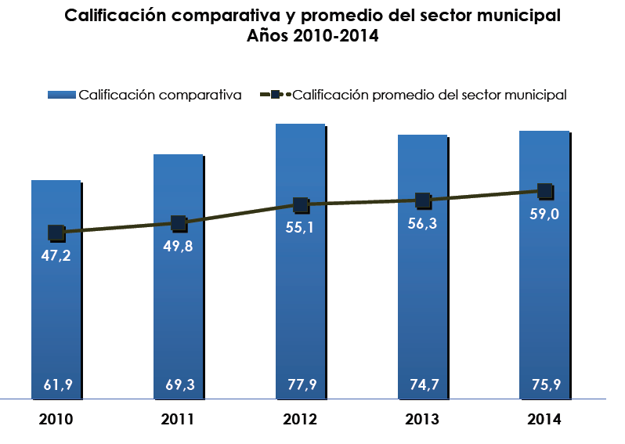

Fuente: Informe Índice de Gestión Municipal 2014, CGR.

Como puede observarse en el gráfico anterior, el resultado del índice, en general, ha ido incrementándose de un año a otro. En todos los ejes, los resultados de la institución se encuentran sobre el promedio del sector.

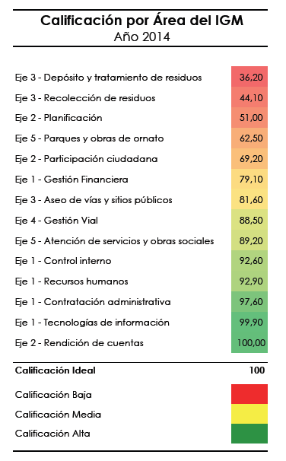

Fuente: Informe Índice de Gestión Municipal 2014, CGR.

En este análisis observamos la distribución de las calificaciones específicas por cada uno de los subíndices que conforman cada uno de los cinco índices del informe. La información se encuentra distribuida como mapa de calor resaltando en color verde los resultados más altos, amarillo los intermedios y rojo con calificación baja, de los resultados específicos de este gobierno local.

**RESUMEN DEL ANALISIS DE RESULTADOS Y SEGUIMIENTO.**

Tal como se señala en el apartado del procedimiento, la administración tiene un proceso de seguimiento continuo de los resultados anuales. Se analizan los resultados por eje, resultados específicos, comparativos anuales, se establecen planes de mejora y seguimiento de su ejecución.

A continuación un resumen de las principales fortalezas en los resultados 2014 y acciones en las que trabajamos en este 2015:



Como se observa en el cuadro anterior, la institución continúa trabajando sus fortalezas con el fin de mantenerlas y se identifican las áreas en las que se continúan realizando esfuerzos para ser cada vez mejores.

Algunas observaciones a destacar relacionadas con los retos asumidos:

**Eje No.1 Desarrollo y Gestión Institucional:**

En cuanto al tema del Modelo de Madurez del Sistema de Control Interno, es un pilar de suma importancia, ya que con los planes establecidos en ese sistema de evaluación se tiene un impacto de mejora institucional por el alcance de sus acciones.

En relación con la morosidad, si bien es cierto, se obtuvo una buena calificación, la administración sigue tomando medidas para disminuir los montos pendientes registrados por medio de una depuración continua de nuestra base de datos que ha incluido los siguientes trabajos:

Promulgación de un reglamento de incobrables por montos de baja cuantía que permitirá declarar cobros de montos muy bajos como incobrables ya que es más caro el trámite de cobro que lo que se va a recuperar.

Declaración de montos incobrables por patentes de contribuyentes que cerraron su negocio pero no reportaron su cierre y que luego de una gestión de cobro hasta en tribunales no se tiene como recuperarlo.

Emisión de listados de forma mensual donde se detectan las inconsistencia, en cuanto a los números de finca, numero de cedulas, nombres, donde se cruzan las base de datos de registro de propiedad, con la de cédulas, con lo que se actualizan los datos en el sistema de cómputo.

Revisión al azar de los trabajos que realizan los compañeros como medida para evaluar la calidad de los datos que se incluyen en la base de datos (cobros, metros de frente, servicios asignados etc.)

Revisión de los datos que se proporcionan en las declaraciones y exoneraciones para confrontarlos los existentes en la base de datos y de ser el caso actualizarlos.

En los temas de ejecución presupuestaria se continúa brindando seguimiento continuo.

**Eje No. 2 Planificación, participación ciudadana y rendición de cuentas.**

Se han tomado acciones tales como:

* **1)** Control de la ejecución presupuestaria (continuo).
* **2)** Solicitud de modificación al Reglamento de Partidas para poder considerar otros proyectos que realiza la municipalidad como presupuesto participativo.
* **3)** Solicitud a la CGR, cambio en la medición del indicador, estableciendo un porcentaje optimo a considerar como presupuesto participativo, análisis de otros proyectos que se realicen en el programa No.3 se puedan considerar participativos, ya que hay proyectos por emergencias naturales o propios, de acuerdo a la visión de desarrollo que tenga la Municipalidad que son de gran impacto.
* **4)** Continuar potencializando el proceso de formulación del Plan de Desarrollo para tener una visión clara de las necesidades del cantón e incluir los de mayor impacto.

**Eje No. 3 Gestión del Desarrollo Ambiental.**

Se tiene la limitante a nivel nacional con el avance de los planes reguladores. Por otra parte, se está trabajando en una propuesta importante para la Contraloría respecto a las municipalidades que brindan los servicios de recolección y disposición de residuos mediante contratación externa y las grandes inversiones en materia de la gestión de residuos sólidos.

**Eje No. 4 Gestión de Servicios Económicos.**

En este eje la Municipalidad continua siendo líder. Las condiciones de la Red Vial cantonal y la gestión realizada, aunque se tienen calificaciones altas, se continúa trabajando con gran esfuerzo enfocado a la mejora continua.

**Eje No. 5. Gestión de Servicios Sociales.**

Se brinda seguimiento continuo a la ejecución de metas y presupuestaria.

Cabe señalar que, adicional a las acciones específicas que se llevan a cabo a nivel interno, la Municipalidad de Heredia ha presentado en varios períodos observaciones de mejora ante la Contraloría General de la República para su análisis en la conformación de los indicadores. En el presente período se trabaja en una propuesta importante relativos a varios indicadores de trascendencia en cada cantón.

**CONCLUSIONES GENERALES.**

* **1)** El IGM es un índice que nos permite medir cumplimiento de algunos aspectos de la gestión municipal.
* **2)** Promueve la mejora continua ya que contribuye, conjuntamente con otro tipo de evaluaciones que se realizan en la institución, a la evaluación de nuestra gestión de forma integral.
* **3)** El valor agregado del índice se logra por el seguimiento continuo y el análisis a nivel interno.
* **4)** La Contraloría General de la República invita este año a las Municipalidades a brindar sus aportes para la actualización y mejora continua del Índice. La Municipalidad de Heredia aporta en esta tarea.
* **%%%%**

**La Presidencia** le da las gracias a la Licda. Rosibel Rojas – Coordinadora de Control Interno ya que la exposición está clara, en forma concreta y concisa.

**La regidora Maritza Segura** felicita a la Licda, Rojas y señala que seguirán apoyando sus gestiones, porque parte del éxito en el ranking de la Contraloría, depende de estas acciones en materia de Control Interno.

**El regidor Gerardo Badilla** indica: “estos resultados nos desnudan. Esto es lo que está sucediendo. Cuando nos equivocamos en las estrategias obtenemos resultados que no son los más deseados. Donde están más bajos los resultados es en lo que su persona

ha hecho hincapié, sea, es en la parte ambiental. Informa que se tenía un terreno y si se hubiera tomado la decisión este resultado no sería así. Son los índices peor calificados y más bajos de Heredia. Belén tiene un sistema y una vez al mes pasan recogiendo los materiales reciclables y eso debe hacerlo la Municipalidad. Venimos fallando mucho en ese tema. Aunque se tenga el programa de ambientados no son las estrategias que los vecinos están esperando en Heredia.

Por otro lado no le parecía en presupuestos participativos que las comunidades decidieran sobre el presupuesto participativo en materia del Comité Cantonal de Deportes, ya que no existe participación como debería ser de las asociaciones. Quienes tenían una gran cantidad de filiales, dicen “ya no tiene sentido y mejor me voy a la casa, porque no pueden participar con un proyecto.”

Le parece que si se quiere mejorar, hay que cambiar las estrategias. Se puede mejorar con cambio de actitud.

**La Presidencia** explica la votación consiste en dar por conocido el informe de la Licda. Rosibel Rojas y trasladar a la Comisión de Gobierno y Administración para dar el seguimiento respectivo, sin perjuicio de que ellos trasladen algunos temas a otras comisiones, para su valoración y propuesta de mejora.

**/ / ESCUCHADA LA EXPOSICIÓN DE LA LICDA. ROSIBEL ROJAS, SE ACUERDA POR UNANIMIDAD: DAR POR CONOCIDO EL INFORME SOBRE LOS RESULTADOS QUE OBTUVO EL MUNICIPIO EN EL RANKING DE LA CONTRALORÍA GENERAL DE LA REPÚBLICA, ASIMISMO SE TRASLADA A LA COMISIÓN DE GOBIERNO Y ADMINISTRACIÓN PARA SEGUIMIENTO SIN PERJUICIO DE QUE ELLOS TRASLADEN ALGUNOS TEMAS A OTRAS COMISIONES, PARA SU VALORACIÓN, ESTUDIO Y PROPUESTAS DE MEJORA. ACUERDO DEFINITIVAMENTE APROBADO.**

.

**ALT. NO.1. SE ACUERDA POR UNANIMIDAD:** Alterar el orden del día para conocer: Solicitud que presenta el señor Erick Sánchez Gutiérrez, solicitud que presenta la señora Sra. Sinaí V. Ceciliano y documento PI-109-15 suscrito por la Licda. Jacqueline Fernández – Planificadora Institucional.

**PUNTO 1.**

Sr. Erick Sánchez Gutiérrez

Asunto: solicitud para realizar velada navideñas el día 15 de diciembre del 2015, a partir de las 2:00 p.m. en el Parque Central y Kiosco. La actividad inicia a las 7:00 p.m. y finaliza a las 10:00 p.m.

**// VISTA LA SOLICITUD, SE ACUERDA POR UNANIMIDAD:**

1. **AUTORIZAR AL SR. ERICK SÁNCHEZ GUTIÉRREZ PARA REALIZAR VELADA NAVIDEÑA EL DÍA 15 DE DICIEMBRE DEL 2015, A PARTIR DE LAS 2:00 P.M. EN EL PARQUE CENTRAL DE HEREDIA Y EL KIOSCO. LA ACTIVIDAD INICIA A LAS 7:00 P.M. Y FINALIZA A LAS 10:00 P.M.**
2. **AUTORIZAR EL USO DE LOS SERVICIOS SANITARIOS PARA EL CAMBIO DE TRAJES DE LOS Y LAS PARTICIPANTES.**
3. **INSTRUIR A LA ADMINISTRACIÓN PARA QUE COORDINEN EL APOYO LOGÍSTICO DEL EVENTO.**

**// ACUERDO DEFINITIVAMENTE APROBADO.**

**PUNTO 2.**

* Sra. Sinaí V. Ceciliano – Coordinadora del evento

Asunto: Solicitud e permiso para realizar evento Bigotes Ride- Heredia el domingo 29 de noviembre del 2015 de 8:30 a.m. a 12:30 p.m. por diversos lugares de la Provincia de Heredia.

**// ANALIZADA LA SOLICITUD, SE ACUERDA POR UNANIMIDAD: OTORGAR PERMISO A LA SRA. SINAÍ V. CECILIANO – COORDINADORA DEL EVENTO PARA REALIZAR LA RECREATIVA DE MOUNTAIN BIKE BIGOTES RIDE- HEREDIA, EL DOMINGO 29 DE NOVIEMBRE DEL 2015 DE 8:30 A.M. A 12:30 P.M. EN LO QUE RESPECTA AL CANTÓN CENTRAL DE HEREDIA. ACUERDO DEFINITIVAMENTE APROBADO.**

**PUNTO 3.**

* MBA. José M. Ulate – Alcalde Municipal

Asunto: Remite PI-109-15 referente a solicitud de cambio de destino y ampliación de plazo de partida de la ADI de San Francisco respecto a la solicitud de cambio de destino y ampliación de plazo de partida.

Texto del documento PI-109-2015 suscrito por la Licda. Jacqueline Fernández C. – Planificadora Institucional, el cual dice:

“Mediante oficio ADISFH-2015-049 la Asociación de Desarrollo de San Francisco presenta la solicitud de cambio de destino de las siguientes partidas:

|  |  |  |  |
| --- | --- | --- | --- |
| DESTINO ORIGINAL | MONTO | DESTINO PROPUESTO | MONTO |
| Reparación del Salón Comunal Monte Verde y Mobiliario. | ¢6.000.000.00 | Cierre de Play Ground de Laureles en Monte Verde con malla ciclón, cunetas ancho de 3x3 acera 1.20 x 10 x 3, 3 juegos de jardín y cambia las gradas por rampa. | ¢6.000.000.00 |
| Cierre con malla de la orilla de la Quebrada Aires. Urb. Los Cafetos | ¢1.727093.71 | Remodelación del rancho comunal existente Urb. Los Cafetos | ¢1.727093.71 |

Adicionalmente se solicita una **extensión de plazo** para ejecutar el saldo de la partida “Cierre con malla de la orilla de la Quebrada Aries. Urb. Los Cafetos”, el cual se destinaria para “Remodelación del rancho comunal existente Urb. Los Cafetos”

El cambio de destino solicitado cumple con los requisitos establecidos.

Por lo anterior se deberá de enviar al Concejo Municipal para que valore si aprueba o deniega la solicitud de **cambio de destino** y la **ampliación de plazo.”**

**// CON MOTIVO Y FUNDAMENTO EN EL DOCUMENTO PI-109-2015 SUSCRITO POR LA LICDA. JACQUELINE FERNÁNDEZ C. – PLANIFICADORA INSTITUCIONAL, EL CONCEJO MUNICIPAL ACUERDA POR UNANIMIDAD:**

1. **APROBAR EL CAMBIO DE DESTINO DE LA PARTIDA REPARACIÓN DEL SALÓN COMUNAL MONTE VERDE Y MOBILIARIO POR CIERRE DE PLAY GROUND DE LAURELES EN MONTE VERDE CON MALLA CICLÓN, CUNETAS ANCHO DE 3X3 ACERA 1.20 X 10 X 3, 3 JUEGOS DE JARDÍN Y CAMBIA LAS GRADAS POR RAMPA.**
2. **APROBAR EL CAMBIO DE DESTINO DE LA PARTIDA CIERRE CON MALLA DE LA ORILLA DE LA QUEBRADA AIRES. URB. LOS CAFETOS POR REMODELACIÓN DEL RANCHO COMUNAL EXISTENTE URB. LOS CAFETOS**
3. **APROBAR LA AMPLIACIÓN DE PLAZO HASTA POR 6 MESES PARA EJECUTAR EL SALDO DE LA PARTIDA “CIERRE CON MALLA DE LA ORILLA DE LA QUEBRADA AIRES. URB. LOS CAFETOS”, EL CUAL SE DESTINA PARA “REMODELACIÓN DEL RANCHO COMUNAL EXISTENTE URB. LOS CAFETOS”**

**// ACUERDO DEFINITIVAMENTE APROBADO.**

**SIN MÁS ASUNTOS QUE TRATAR LA PRESIDENCIA DA POR CONCLUIDA LA SESIÓN AL SER LAS VEINTE HORAS CON CUARENTA MINUTOS.**

**MSC. FLORY A. ÁLVAREZ RODRÍGUEZ LIC. MANUEL ZUMBADO ARAYA**

**SECRETARIA CONCEJO MUNICIPAL PRESIDENTE MUNICIPAL**

*far/.*